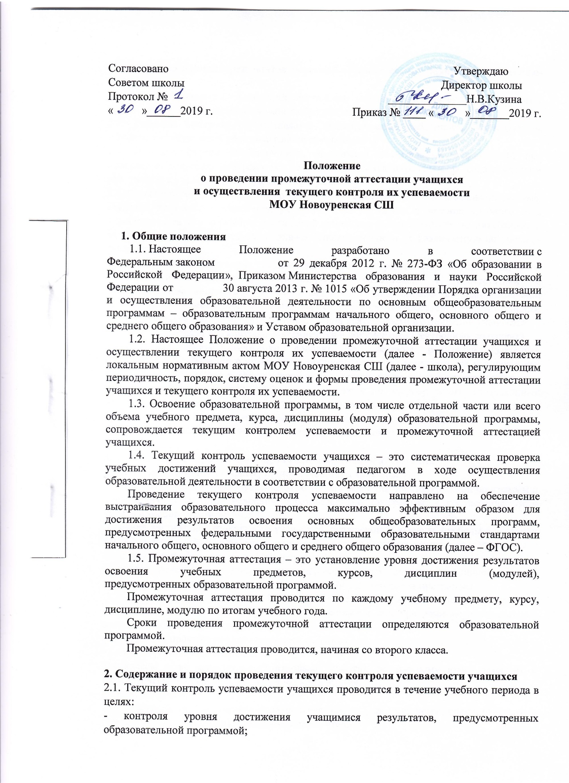

Согласовано Утверждаю

Советом школы Директор школы

Протокол № ______________Н.В.Кузина

« »______2019 г. Приказ № ____ « »_______2019 г.

**Положение**

**о проведении промежуточной аттестации учащихся и осуществления текущего контроля их успеваемости**

**1. Общие положения**

1.1. Настоящее Положение разработано в соответствии с Федеральным [законом](http://xn--273--84d1f.xn--p1ai/zakonodatelstvo/federalnyy-zakon-ot-29-dekabrya-2012-g-no-273-fz-ob-obrazovanii-v-rf)  от 29 декабря 2012 г. № 273-ФЗ «Об образовании в Российской Федерации»,  [Приказом](http://xn--273--84d1f.xn--p1ai/akty_minobrnauki_rossii/prikaz-minobrnauki-rf-ot-30082013-no-1015) Министерства образования и науки Российской Федерации от 30 августа 2013 г. № 1015 «Об утверждении Порядка организации и осуществления образовательной деятельности по основным общеобразовательным программам – образовательным программам начального общего, основного общего и среднего общего образования» и Уставом образовательной организации.

1.2. Настоящее Положение о проведении промежуточной аттестации учащихся и осуществлении текущего контроля их успеваемости (далее - Положение) является локальным нормативным актом МОУ Новоуренская СШ (далее - школа), регулирующим периодичность, порядок, систему оценок и формы проведения промежуточной аттестации учащихся и текущего контроля их успеваемости.

1.3. Освоение образовательной программы, в том числе отдельной части или всего объема учебного предмета, курса, дисциплины (модуля) образовательной программы, сопровождается текущим контролем успеваемости и промежуточной аттестацией учащихся.

1.4. Текущий контроль успеваемости учащихся – это систематическая проверка учебных достижений учащихся, проводимая педагогом в ходе осуществления образовательной деятельности в соответствии с образовательной программой.

Проведение текущего контроля успеваемости направлено на обеспечение выстраивания образовательного процесса максимально эффективным образом для достижения результатов освоения основных общеобразовательных программ, предусмотренных федеральными государственными образовательными стандартами начального общего, основного общего и среднего общего образования (далее – ФГОС).

1.5. Промежуточная аттестация – это установление уровня достижения результатов освоения учебных предметов, курсов, дисциплин (модулей), предусмотренных образовательной программой.

Промежуточная аттестация проводится по каждому учебному предмету, курсу, дисциплине, модулю по итогам учебного года.

Сроки проведения промежуточной аттестации определяются образовательной программой.

Промежуточная аттестация проводится, начиная со второго класса.

**2. Содержание и порядок проведения текущего контроля успеваемости учащихся**

2.1. Текущий контроль успеваемости учащихся проводится в течение учебного периода в целях:

- контроля уровня достижения учащимися результатов, предусмотренных образовательной программой;

- оценки соответствия результатов освоения образовательных программ требованиям ФГОС;

- проведения учащимся самооценки, оценки его работы педагогическим работником с целью возможного совершенствования образовательной деятельности;

2.2. Текущий контроль осуществляется педагогическим работником, реализующим соответствующую часть образовательной программы.

2.3. Порядок, формы, периодичность, количество обязательных мероприятий при проведении текущего контроля успеваемости учащихся определяются педагогическим работником с учетом образовательной программы.

2.4. Фиксация результатов текущего контроля осуществляется по пятибалльной системе. Текущий контроль успеваемости учащихся первого класса в течение учебного года осуществляется без фиксации достижений учащихся в виде отметок по пятибалльной системе, допустимо использовать только положительную и не различаемую по уровням фиксацию.

2.5. Последствия получения неудовлетворительного результата текущего контроля успеваемости определяются педагогическим работником в соответствии с образовательной программой, и могут включать в себя проведение дополнительной работы с учащимся, индивидуализацию содержания образовательной деятельности учащегося, иную корректировку образовательной деятельности в отношении учащегося.

2.6 Результаты текущего контроля фиксируются в документах (электронных журналах).

2.7. Педагогические работники доводят до сведения родителей (законных представителей) сведения о результатах текущего контроля успеваемости учащихся как посредством заполнения предусмотренных документов, в том числе в электронной форме (дневник учащегося, электронный дневник), так и по запросу родителей (законных представителей) учащихся. Педагогические работники в рамках работы с родителями (законными представителями) учащихся обязаны прокомментировать результаты текущего контроля успеваемости учащихся в устной форме.

**3. Содержание и порядок проведения промежуточной аттестации**

3.1. Целями проведения промежуточной аттестации являются:

- объективное установление фактического уровня освоения образовательной программы и достижения результатов освоения образовательной программы; - соотнесение этого уровня с требованиями ФГОС;

- оценка достижений конкретного учащегося, позволяющая выявить пробелы в освоении им образовательной программы и учитывать индивидуальные потребности учащегося в осуществлении образовательной деятельности,

- оценка динамики индивидуальных образовательных достижений, продвижения в достижении планируемых результатов освоения образовательной программы

3.2. Промежуточная аттестация в Школе проводится на основе принципов объективности. Оценка результатов освоения учащимися образовательных программ осуществляется в зависимости от достигнутых учащимся результатов.

3.3. Формами промежуточной аттестации являются

- *на уровне начального общего образования:*

2-4 классы – по математике (контрольная работа); по русскому языку (диктант с грамматическим заданием), проверка навыков чтения.

- *на уровне основного общего образования:*

5-6 классы - по математике (контрольная работа), по русскому языку (диктант с грамматическим заданием), проверка навыков чтения;

7 класс - по алгебре, по геометрии (контрольная работа), по русскому языку (диктант с грамматическим заданием);

8 класс – по математике (тестирование в форме ОГЭ), по русскому языку – сжатое изложение, тестирование в форме ОГЭ;

*- на уровне среднего общего образования (10 класс)*

- по русскому языку (тестирование в форме ЕГЭ);

по математике (тестирование в форме ЕГЭ).

Иные формы промежуточной аттестации могут предусматриваться образовательной программой.

3.4. Фиксация результатов промежуточной аттестации осуществляется по пятибалльной системе.

3.5. При пропуске учащимся по уважительной причине более половины учебного времени, отводимого на изучение учебного предмета, курса, дисциплины(модуля) учащийся имеет право на перенос срока проведения промежуточной аттестации. Новый срок проведения промежуточной аттестации определяется Школой с учетом учебного плана.

3.6. Педагогические работники доводят до сведения родителей (законных представителей) сведения о результатах промежуточной аттестации учащихся как посредством заполнения предусмотренных документов, в том числе в электронной форме (дневник учащегося, электронный дневник), так и по запросу родителей (законных представителей) учащихся. Педагогические работники в рамках работы с родителями (законными представителями) учащихся обязаны прокомментировать результаты промежуточной аттестации учащихся в устной форме.

3.7 Особенности сроков и порядка проведения промежуточной аттестации устанавливаются Школой для следующих категорий учащихся по заявлению учащихся (их законных представителей):

− выезжающих на военные сборы, на конкурсы и иные подобные мероприятия.

3.8. Итоги промежуточной аттестации обсуждаются на заседаниях методических объединений и педагогического совета Школы.

**4. Порядок перевода учащихся в следующий класс**

4.1. Учащиеся, освоившие в полном объёме соответствующую часть образовательной программы, переводятся в следующий класс.

4.2. Неудовлетворительные результаты промежуточной аттестации по одному или нескольким учебным предметам, курсам, дисциплинам (модулям) образовательной программы или не прохождение промежуточной аттестации при отсутствии уважительных причин признаются академической задолженностью.

4.3. Учащиеся обязаны ликвидировать академическую задолженность.

4.4. Организация создает условия учащемуся для ликвидации академической задолженности и обеспечивает контроль за своевременностью ее ликвидации.

4.5. Учащиеся, имеющие академическую задолженность, вправе пройти промежуточную аттестацию по соответствующему учебному предмету, курсу, дисциплине (модулю) не более двух раз в сроки, определяемые Школой, в установленный данным пунктом срок с момента образования академической задолженности.

4.6. Для проведения промежуточной аттестации при ликвидации академической задолженности во второй раз Школой создается комиссия.

4.7. Учащиеся, не прошедшие промежуточную аттестацию по уважительным причинам или имеющие академическую задолженность, переводятся в следующий класс условно.

4.9. Учащиеся в Школе по образовательным программам начального общего, основного общего, среднего общего образования, не ликвидировавшие в установленные сроки академической задолженности с момента ее образования, оставляются на повторное обучение.

Организация информирует родителей учащегося о необходимости принятия решения об организации дальнейшего обучения учащегося в письменной форме.

**5. Особенности проведения промежуточной аттестации экстернов**

5.1. Промежуточная аттестация экстернов проводится в соответствии с настоящим положением в сроки и в формах, предусмотренных образовательной программой, в порядке, установленном настоящим положением.

5.2. По заявлению экстерна Школа вправе установить индивидуальный срок проведения промежуточной аттестации.

5.3. Гражданин, желающий пройти промежуточную аттестацию в Школе, (его законные представители) имеет право на получение информации о сроках, формах и порядке проведения промежуточной аттестации, а также о порядке зачисления экстерном в образовательную организацию.

5.4. Гражданин, желающий пройти промежуточную аттестацию (его законные представители) должен подать заявление о зачислении его экстерном в образовательную организацию не позднее, чем за месяц) до начала проведения соответствующей промежуточной аттестации. В ином случае гражданин к проведению промежуточной аттестации в указанный срок не допускается, за исключением случая, предусмотренного пунктом 5.2 настоящего положения.